Сценарий 2 (желтые карточки)
Этап 1 (12минут)
Если есть затруднения в выполнении карточки. Возьми задания группы 1.
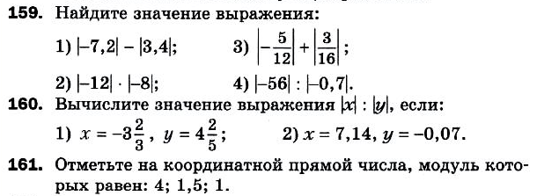

Проверка по эталону на учительском столе.
Критерии
«5» - все решено верно
«4» - Верно выполнены 3 номера
«3» - верно выполнены 2 номера. Сделай работу над ошибками.
Если верно выполнены менее 2 номеров, возьми задания группы 1
Этап 2 (12 минут)
01 математика
6.05. Рациональные числа
6.05.13 числовая прямая и модуль числа.
ТЕОРИЯ. Разобрать примеры 2, 3, 4, 5.
КОНТРОЛЬНАЯ РАБОТА. Выполнить не менее 4 заданий.
«зачтено» - верно выполнено 4 задания
«не зачтено» - выполнено менее 4 задний.

